个人工作周报---第3周

时间：2020.12.15

姓名：崔琪

1. 本周已完成工作

1.学习css选择器，css继承，层叠，优先级；

2.学习css盒子模型属性及应用；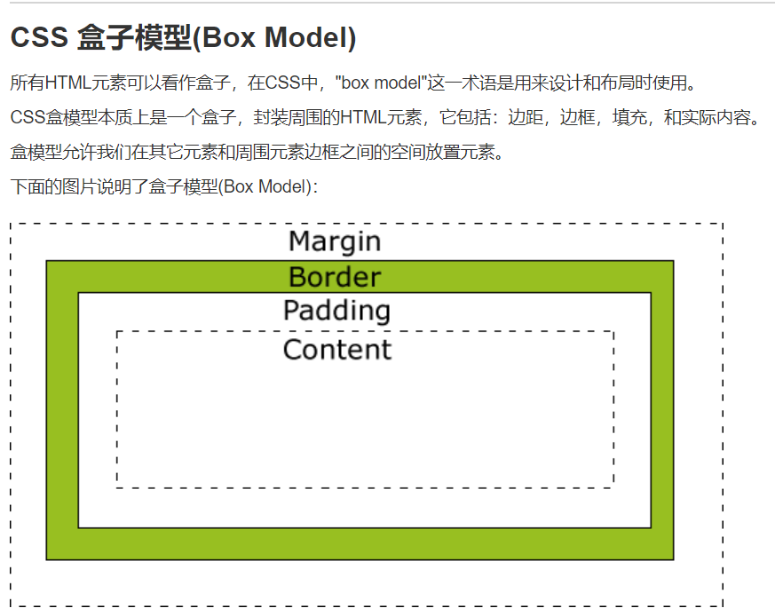

3.了解小程序的组件（视图容器，基础内容，表单组件）。

二、下周工作计划

1.学习前端与后端接口的建立；

2.学习数据库的使用，云开发，前端数据与后端数据的交互。

\*三、遇到问题及解决方法

\*四、需要技术导师及项目导师解决的困难

需要关于小程序前端开发与后端开发接口方面的指导